沃尔玛超市后台管理系统
毕业设计报告

专 业：计算机科学与技术
班 级：________
学 号：________
姓 名：________
指导教师：________
完成日期：2026年6月

摘 要
本设计基于Spring Boot + Vue 3技术栈，设计并实现了一个功能完善的沃尔玛超市后台管理系统。系统采用前后端分离的架构模式，后端使用Spring Boot框架提供RESTful API接口，前端使用Vue 3框架构建用户界面。系统实现了商品管理、订单管理、库存管理、会员管理、系统管理等核心功能模块，支持完整的电商业务流程。
系统后端采用Spring Boot 3.3.5作为核心框架，集成MyBatis-Plus进行数据库操作，使用Spring Security和JWT实现身份认证和权限控制。前端采用Vue 3 + Element Plus构建后台管理界面，使用Vue 3 + Vant构建移动端商城界面。数据库采用MySQL 8.0，实现了数据的持久化存储。
通过系统测试验证，本系统具有良好的功能性、可用性和扩展性，能够满足中小型超市的后台管理需求。系统的设计和实现过程遵循软件工程规范，采用了模块化设计思想，具有较高的实用价值和推广意义。

关键词：Spring Boot；Vue 3；超市管理系统；前后端分离；JWT认证

Abstract
This design is based on the Spring Boot + Vue 3 technology stack, designed and implemented a fully functional Walmart supermarket backend management system. The system adopts a front-end and back-end separation architecture pattern. The backend uses the Spring Boot framework to provide RESTful API interfaces, and the frontend uses the Vue 3 framework to build user interfaces. The system implements core functional modules including product management, order management, inventory management, member management, and system management, supporting complete e-commerce business processes.
The system backend uses Spring Boot 3.3.5 as the core framework, integrates MyBatis-Plus for database operations, and uses Spring Security and JWT for identity authentication and permission control. The frontend uses Vue 3 + Element Plus to build the backend management interface, and Vue 3 + Vant to build the mobile mall interface. The database uses MySQL 8.0 to achieve persistent data storage.
Through system testing and verification, this system has good functionality, usability, and scalability, and can meet the backend management needs of small and medium-sized supermarkets. The system design and implementation process follows software engineering specifications and adopts a modular design approach, with high practical value and promotion significance.

Keywords: Spring Boot; Vue 3; Supermarket Management System; Front-end and Back-end Separation; JWT Authentication

目 录
（请在Word中插入自动目录：引用 → 目录 → 自动目录）

第1章 绪论

1.1 研究背景
随着信息技术的快速发展和互联网的普及，传统的超市管理模式已经难以满足现代商业的需求。传统的手工管理方式存在效率低下、数据不准确、信息传递不及时等问题，严重影响了超市的运营效率和客户体验。因此，开发一套高效、智能的超市后台管理系统具有重要的现实意义。
沃尔玛作为全球最大的零售企业之一，其成功的背后离不开先进的信息化管理系统支撑。本课题以沃尔玛超市为背景，设计并实现一套完整的后台管理系统，旨在提高超市的管理效率，优化业务流程，提升客户满意度。

1.2 研究目的与意义
本课题的研究目的在于设计并实现一套功能完善、操作便捷、安全可靠的超市后台管理系统。通过该系统，超市管理员可以实现对商品、订单、库存、会员等核心业务的全面管理，提高工作效率，降低运营成本。
本系统的研究意义主要体现在以下几个方面：
理论意义：将Spring Boot、Vue 3等主流技术应用于超市管理系统开发，为类似系统的设计与实现提供参考。
实践意义：系统能够有效解决传统超市管理中存在的问题，提高管理效率，具有较强的实用价值。
经济意义：通过信息化手段优化业务流程，减少人力成本，提高超市的经济效益。

1.3 国内外研究现状

1.3.1 国外研究现状
国外在超市管理系统方面的研究起步较早，技术相对成熟。沃尔玛、家乐福等国际零售巨头都拥有自己研发的信息化管理系统。这些系统通常采用微服务架构，支持分布式部署，具有高可用性和高扩展性。在技术选型上，国外企业更倾向于使用Java、.NET等企业级开发框架，并结合大数据、人工智能等技术实现智能化管理。

1.3.2 国内研究现状
近年来，随着国内电商和新零售的快速发展，超市管理系统的研究也取得了显著进展。阿里、京东等互联网企业在零售信息化领域进行了大量探索，推出了一系列解决方案。国内学者在超市管理系统的设计与实现方面也进行了深入研究，提出了许多创新性的设计方案。然而，现有的系统大多存在功能单一、界面复杂、维护困难等问题，仍有较大的改进空间。

1.4 论文组织结构
本论文共分为六章，各章内容安排如下：
第1章 绪论：介绍课题的研究背景、目的与意义、国内外研究现状以及论文组织结构。
第2章 相关技术介绍：介绍系统开发所使用的相关技术，包括Spring Boot、Vue 3、MySQL等。
第3章 系统需求分析：对系统进行功能需求分析和非功能需求分析，明确系统的设计目标。
第4章 系统设计：详细阐述系统的总体架构设计、功能模块设计和数据库设计。
第5章 系统实现：介绍系统各功能模块的具体实现过程，包括关键代码和界面展示。
第6章 系统测试：对系统进行功能测试和性能测试，验证系统的正确性和稳定性。

第2章 相关技术介绍

2.1 Spring Boot框架
Spring Boot是由Pivotal团队开发的基于Spring框架的快速开发脚手架，旨在简化Spring应用的创建、配置和部署过程。Spring Boot具有以下特点：
- 自动配置：根据项目依赖自动配置Spring应用，无需编写大量配置文件。
- 起步依赖：通过starter依赖简化Maven配置，快速引入所需功能。
- 内嵌服务器：支持内嵌Tomcat、Jetty等服务器，无需额外部署。
- Actuator监控：提供应用监控端点，便于运维管理。
本系统采用Spring Boot 3.3.5版本，充分利用其自动配置和起步依赖特性，大幅简化了项目的配置和部署工作。

2.2 Vue 3框架
Vue 3是一个用于构建用户界面的渐进式JavaScript框架，相较于Vue 2具有以下优势：
Composition API：提供更灵活的代码组织方式，支持逻辑复用。
更好的TypeScript支持：原生支持TypeScript，提供更好的类型推断。
性能优化：通过Tree-shaking和静态提升等技术，大幅提升运行性能。
Teleport：支持将组件渲染到DOM树的任意位置。
Suspense：提供异步组件的优雅处理方案。
本系统的后台管理前端采用Vue 3.5.0版本，结合Element Plus组件库构建用户界面；移动端商城采用Vue 3.5.33版本，结合Vant组件库构建移动端界面。

2.3 MyBatis-Plus
MyBatis-Plus是一个MyBatis的增强工具，在MyBatis的基础上只做增强不做改变，为简化开发、提高效率而生。主要特性包括：
BaseMapper：提供通用的CRUD操作，无需编写XML映射文件。
条件构造器：支持链式调用，方便构建复杂查询条件。
分页插件：内置分页插件，支持多种数据库的物理分页。
代码生成器：可根据数据库表自动生成实体类、Mapper、Service等代码。

2.4 MySQL数据库
MySQL是一个开源的关系型数据库管理系统，具有性能高、成本低、可靠性强等优点。MySQL 8.0版本引入了许多新特性，包括窗口函数、通用表表达式、JSON增强等，进一步提升了数据库的功能和性能。本系统采用MySQL 8.0作为数据存储方案，使用UTF-8编码确保中文数据的正确存储。

2.5 JWT认证
JWT（JSON Web Token）是一种开放标准（RFC 7519），用于在各方之间安全地传输信息。JWT由三部分组成：Header、Payload和Signature。在本系统中，JWT用于实现无状态的身份认证：用户登录成功后，服务器生成JWT令牌返回给客户端，客户端在后续请求中携带该令牌，服务器验证令牌的有效性后处理请求。

2.6 本章小结
本章介绍了系统开发所使用的主要技术，包括Spring Boot、Vue 3、MyBatis-Plus、MySQL和JWT。这些技术的选用充分考虑了系统的功能需求和性能要求，为系统的成功开发奠定了坚实的技术基础。

第3章 系统需求分析

3.1 可行性分析

3.1.1 技术可行性
本系统采用的技术栈均为业界成熟的技术方案。Spring Boot框架经过多年发展，已经形成了完善的生态系统；Vue 3是目前最流行的前端框架之一，拥有丰富的组件库和活跃的社区支持；MySQL是全球使用最广泛的关系型数据库之一。这些技术都有大量的学习资源和技术文档，技术可行性较高。

3.1.2 经济可行性
本系统采用的技术栈均为开源免费软件，无需支付额外的软件许可费用。开发环境使用IntelliJ IDEA Community Edition或VS Code等免费IDE，进一步降低了开发成本。系统部署在普通的Linux服务器上即可运行，硬件成本较低。因此，从经济角度分析，本系统具有较好的经济可行性。

3.1.3 操作可行性
本系统采用B/S架构，用户只需通过浏览器即可访问系统，无需安装额外的客户端软件。系统界面设计遵循人机交互原则，操作简单直观，用户经过简单培训即可熟练使用。因此，本系统具有良好的操作可行性。

3.2 功能需求分析
根据超市的实际业务需求，本系统需要实现以下功能模块：
功能模块 | 主要功能 | 功能描述
系统管理 | 用户管理 | 用户的增删改查、角色分配、状态管理
 | 角色管理 | 角色的定义、权限配置
 | 菜单管理 | 动态菜单管理、权限控制
商品管理 | 商品信息 | 商品的录入、编辑、上下架、删除
 | 商品分类 | 多级分类的管理
 | 品牌管理 | 品牌信息的维护
 | 图片上传 | 商品图片的上传和管理
订单管理 | 订单处理 | 订单的创建、查询、状态流转
 | 购物车 | 购物车的管理
 | 客户订单 | 客户端订单的查询和管理
库存管理 | 库存查询 | 实时库存的查看
 | 入库管理 | 商品入库记录和管理
 | 出库管理 | 商品出库记录和管理
 | 仓库管理 | 多仓库的支持和管理
会员管理 | 会员信息 | 会员档案的管理
 | 会员等级 | 等级体系的配置
 | 会员卡 | 会员卡的管理
 | 积分管理 | 积分的累计与使用
数据分析 | 仪表盘 | 关键指标的展示
 | 报表统计 | 销售报表、库存报表的生成

3.3 非功能需求分析
除了功能需求外，系统还需要满足以下非功能需求：
性能需求：系统响应时间应控制在2秒以内，支持100个用户同时在线访问。
安全需求：系统应实现用户认证和权限控制，防止未授权访问；敏感数据应加密存储。
可靠性需求：系统应具备数据备份和恢复机制，确保数据安全。
可维护性需求：系统应采用模块化设计，代码结构清晰，便于维护和扩展。
兼容性需求：系统应兼容主流浏览器（Chrome、Firefox、Edge等），支持不同分辨率的显示。

3.4 用例分析
系统主要包含以下角色：管理员和普通用户。管理员拥有系统的全部权限，可以进行系统管理、商品管理、订单管理、库存管理、会员管理等操作。普通用户可以浏览商品、下单购买、查看订单等操作。

3.5 本章小结
本章对系统进行了全面的需求分析，包括可行性分析、功能需求分析和非功能需求分析。通过需求分析，明确了系统的功能范围和性能要求，为后续的系统设计奠定了基础。

第4章 系统设计

4.1 系统总体架构设计
本系统采用前后端分离的架构模式，系统总体架构分为以下几个层次：
表现层（Presentation Layer）：包括后台管理前端和移动端商城前端，负责与用户交互，展示数据和接收用户输入。
接口层（API Layer）：后端提供的RESTful API接口，负责处理前端的请求并返回响应数据。
业务层（Service Layer）：实现系统的业务逻辑，包括商品管理、订单处理、库存管理等核心业务。
数据层（Data Layer）：负责与数据库交互，实现数据的持久化存储和查询。

4.2 功能模块设计
根据需求分析的结果，系统划分为以下功能模块：
沃尔玛超市后台管理系统
├── 系统管理模块
│ ├── 用户管理
│ ├── 角色管理
│ └── 菜单管理
├── 商品管理模块
│ ├── 商品信息管理
│ ├── 商品分类管理
│ ├── 品牌管理
│ └── 图片上传
├── 订单管理模块
│ ├── 订单处理
│ ├── 购物车管理
│ └── 客户订单查询
├── 库存管理模块
│ ├── 库存查询
│ ├── 入库管理
│ ├── 出库管理
│ └── 仓库管理
├── 会员管理模块
│ ├── 会员信息管理
│ ├── 会员等级管理
│ ├── 会员卡管理
│ └── 积分管理
└── 数据分析模块
├── 仪表盘
└── 报表统计

4.3 数据库设计

4.3.1 概念结构设计
根据系统需求分析，设计以下主要实体：用户（User）、角色（Role）、菜单（Menu）、商品（Product）、商品分类（ProductCategory）、品牌（Brand）、订单（Order）、订单项（OrderItem）、库存（Inventory）、会员（Member）等。各实体之间存在如下关系：
用户与角色：多对多关系，通过用户角色关联表实现。
角色与菜单：多对多关系，通过角色菜单关联表实现。
商品与分类：多对一关系，每个商品属于一个分类。
商品与品牌：多对一关系，每个商品属于一个品牌。
订单与用户：多对一关系，每个订单属于一个用户。
订单与订单项：一对多关系，每个订单包含多个订单项。
订单项与商品：多对一关系，每个订单项对应一个商品。

4.3.2 逻辑结构设计
根据概念结构设计，设计以下主要数据表：
sys_user（用户表）
字段名 | 类型 | 说明 | 备注
id | bigint | 主键ID | 自增
username | varchar(50) | 用户名 | 唯一
password | varchar(100) | 密码 | 加密存储
real_name | varchar(50) | 真实姓名
phone | varchar(20) | 手机号
email | varchar(100) | 邮箱
status | tinyint | 状态 | 1-正常 0-禁用
create_time | datetime | 创建时间
update_time | datetime | 更新时间

product（商品表）
字段名 | 类型 | 说明 | 备注
id | bigint | 主键ID | 自增
product_name | varchar(200) | 商品名称
category_id | bigint | 分类ID | 外键
price | decimal(10,2) | 价格
stock | int | 库存数量
status | tinyint | 状态 | 1-在售 0-下架
description | text | 商品描述
image_url | varchar(500) | 图片URL
create_time | datetime | 创建时间
update_time | datetime | 更新时间

order_info（订单表）
字段名 | 类型 | 说明 | 备注
id | bigint | 主键ID | 自增
order_no | varchar(50) | 订单编号 | 唯一
user_id | bigint | 用户ID | 外键
total_amount | decimal(10,2) | 订单总金额
status | tinyint | 订单状态 | 0-待付款 1-已付款 2-已发货 3-已完成 4-已取消
address | varchar(500) | 收货地址
phone | varchar(20) | 联系电话
create_time | datetime | 创建时间
update_time | datetime | 更新时间

4.4 接口设计
系统采用RESTful风格设计API接口，主要接口如下：
接口路径 | 请求方法 | 功能描述
/api/auth/login | POST | 用户登录
/api/auth/logout | POST | 用户登出
/api/product/list/list | GET | 获取商品列表
/api/product/list/add | POST | 添加商品
/api/product/list/update | PUT | 更新商品
/api/product/list/delete/{id} | DELETE | 删除商品
/api/order/list | GET | 获取订单列表
/api/inventory/list | GET | 获取库存列表
/api/member/list | GET | 获取会员列表
/api/user/list | GET | 获取用户列表

4.5 本章小结
本章详细阐述了系统的总体架构设计、功能模块设计、数据库设计和接口设计。通过合理的架构设计和模块划分，确保系统具有良好的可扩展性和可维护性。

第5章 系统实现

5.1 开发环境
系统开发环境配置如下：
类别 | 技术/工具 | 版本
操作系统 | Windows 11 | 10.0.26200
后端开发 | Spring Boot | 3.3.5
前端开发 | Vue 3 | 3.5.0
IDE | IntelliJ IDEA | 2024.1
数据库 | MySQL | 8.0+
JDK | OpenJDK | 17+
Node.js | Node.js | 18+
包管理 | Maven | 3.8+

5.2 后端实现

5.2.1 项目结构
后端项目采用标准的Spring Boot分层架构，目录结构如下：
src/main/java/com/walmart/oms/
├── OmsApplication.java # 应用启动类
├── config/ # 配置类
│ ├── SecurityConfig.java # 安全配置
│ ├── CorsConfig.java # 跨域配置
│ ├── MyBatisPlusConfig.java # MyBatis配置
│ ├── JwtInterceptor.java # JWT拦截器
│ └── RateLimitInterceptor.java # 限流拦截器
├── controller/ # 控制器层
│ ├── AuthController.java # 认证控制器
│ ├── ProductController.java # 商品控制器
│ ├── OrderController.java # 订单控制器
│ └── ...
├── entity/ # 实体类
│ ├── Product.java # 商品实体
│ ├── OrderInfo.java # 订单实体
│ └── ...
├── mapper/ # Mapper接口
├── service/ # 服务层
│ ├── impl/ # 服务实现
│ └── ...
├── exception/ # 异常处理
└── utils/ # 工具类
├── JwtUtils.java # JWT工具
└── R.java # 统一响应

5.2.2 JWT认证实现
系统使用JWT实现无状态身份认证，主要实现代码如下：
@Component
public class JwtUtils {
@Value("${jwt.secret}")
private String secret;
@Value("${jwt.expire}")
private long expire;
// 生成JWT令牌
public String generateToken(Long userId, String username) {
Date now = new Date();
Date expiryDate = new Date(now.getTime() + expire);
return Jwts.builder()
.setSubject(String.valueOf(userId))
.claim("username", username)
.setIssuedAt(now)
.setExpiration(expiryDate)
.signWith(SignatureAlgorithm.HS256, secret)
.compact();
}
// 验证JWT令牌
public boolean validateToken(String token) {
try {
Jwts.parser().setSigningKey(secret).parseClaimsJws(token);
return true;
} catch (Exception e) {
return false;
}
}
}

5.2.3 商品管理实现
商品管理模块实现了商品的CRUD操作，控制器层代码如下：
@RestController
@RequestMapping("/product/list")
@Tag(name = "商品管理", description = "商品相关接口")
public class ProductController {
@Autowired
private ProductService productService;
@GetMapping("/list")
@Operation(summary = "获取商品列表")
public R<IPage<Product>> list(
@RequestParam(defaultValue = "1") Integer pageNum,
@RequestParam(defaultValue = "10") Integer pageSize) {
IPage<Product> result = productService.getProductPage(pageNum, pageSize);
return R.success(result);
}
@PostMapping("/add")
@Operation(summary = "添加商品")
public R<?> add(@RequestBody Product product) {
productService.save(product);
return R.success();
}
@PutMapping("/update")
@Operation(summary = "更新商品")
public R<?> update(@RequestBody Product product) {
productService.updateById(product);
return R.success();
}
@DeleteMapping("/delete/{id}")
@Operation(summary = "删除商品")
public R<?> delete(@PathVariable Long id) {
productService.removeById(id);
return R.success();
}
}

5.3 前端实现

5.3.1 后台管理系统
后台管理系统采用Vue 3 + Element Plus构建，主要页面包括：
登录页面（Login.vue）：用户输入用户名和密码进行登录。
仪表盘（Dashboard.vue）：展示系统关键指标和数据统计。
商品管理（product/List.vue）：商品的增删改查和上下架操作。
订单管理（order/List.vue）：订单的查询和状态管理。
库存管理（inventory/List.vue）：库存的查询和出入库操作。
会员管理（member/List.vue）：会员信息的管理。
系统管理（system/User.vue, Role.vue, Menu.vue）：用户、角色、菜单的管理。
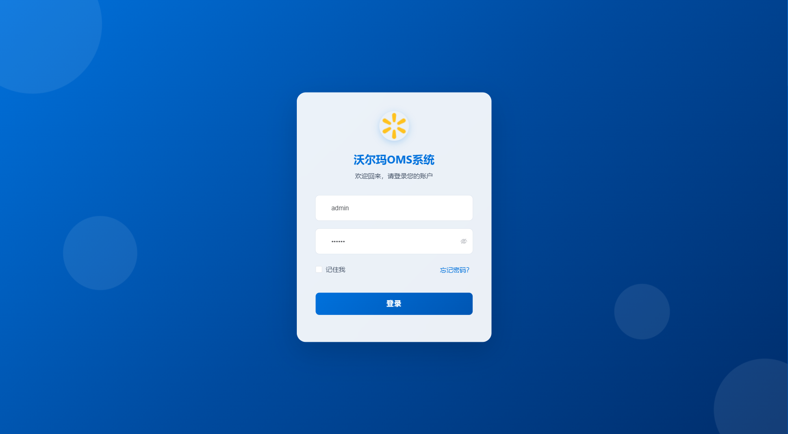
图5-1 登录页面

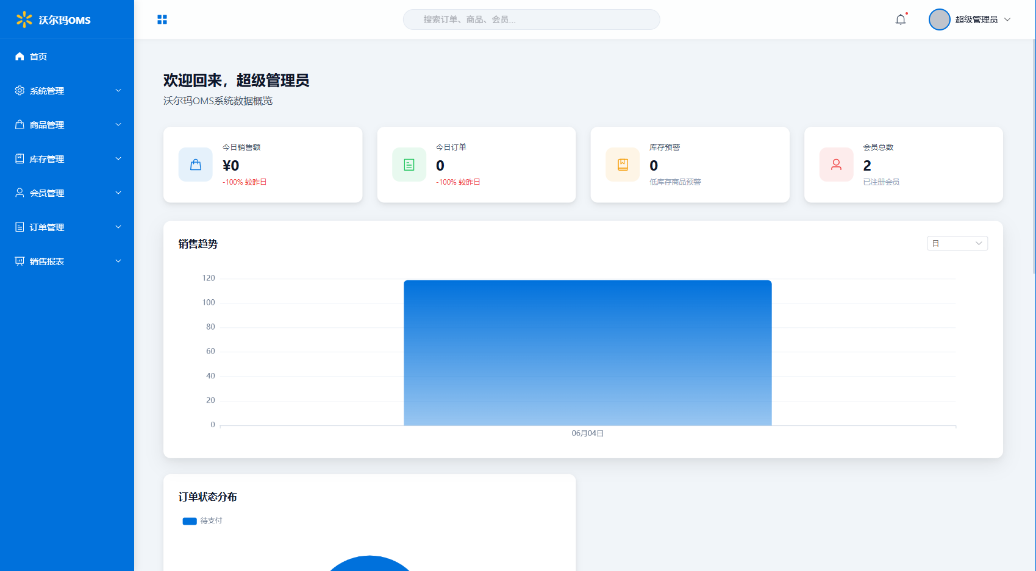
图5-2 系统仪表盘页面

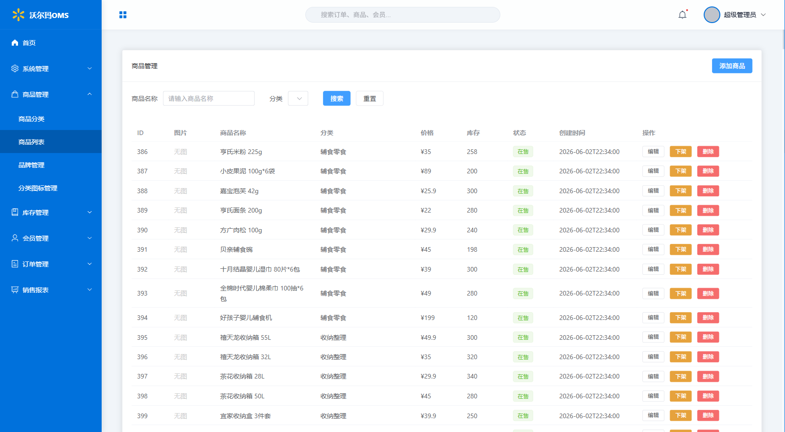
图5-3 商品管理页面

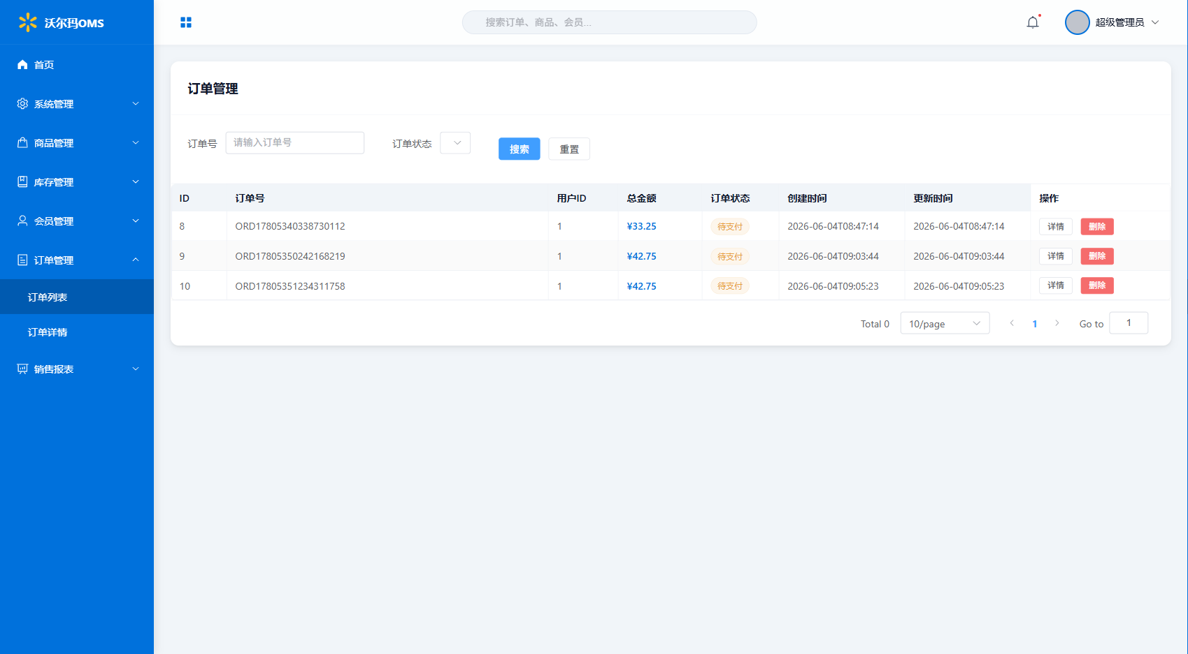
图5-4 订单管理页面

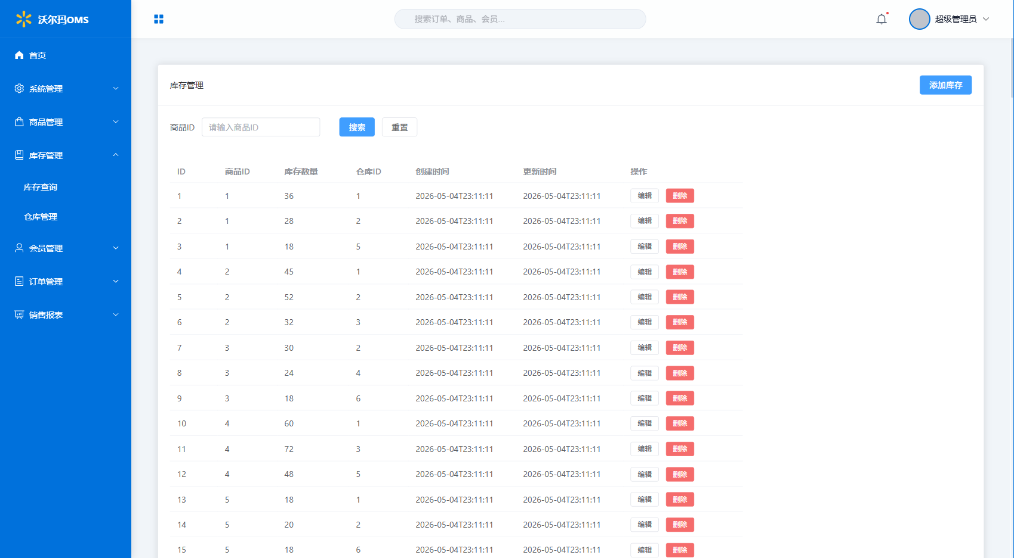
图5-5 库存管理页面

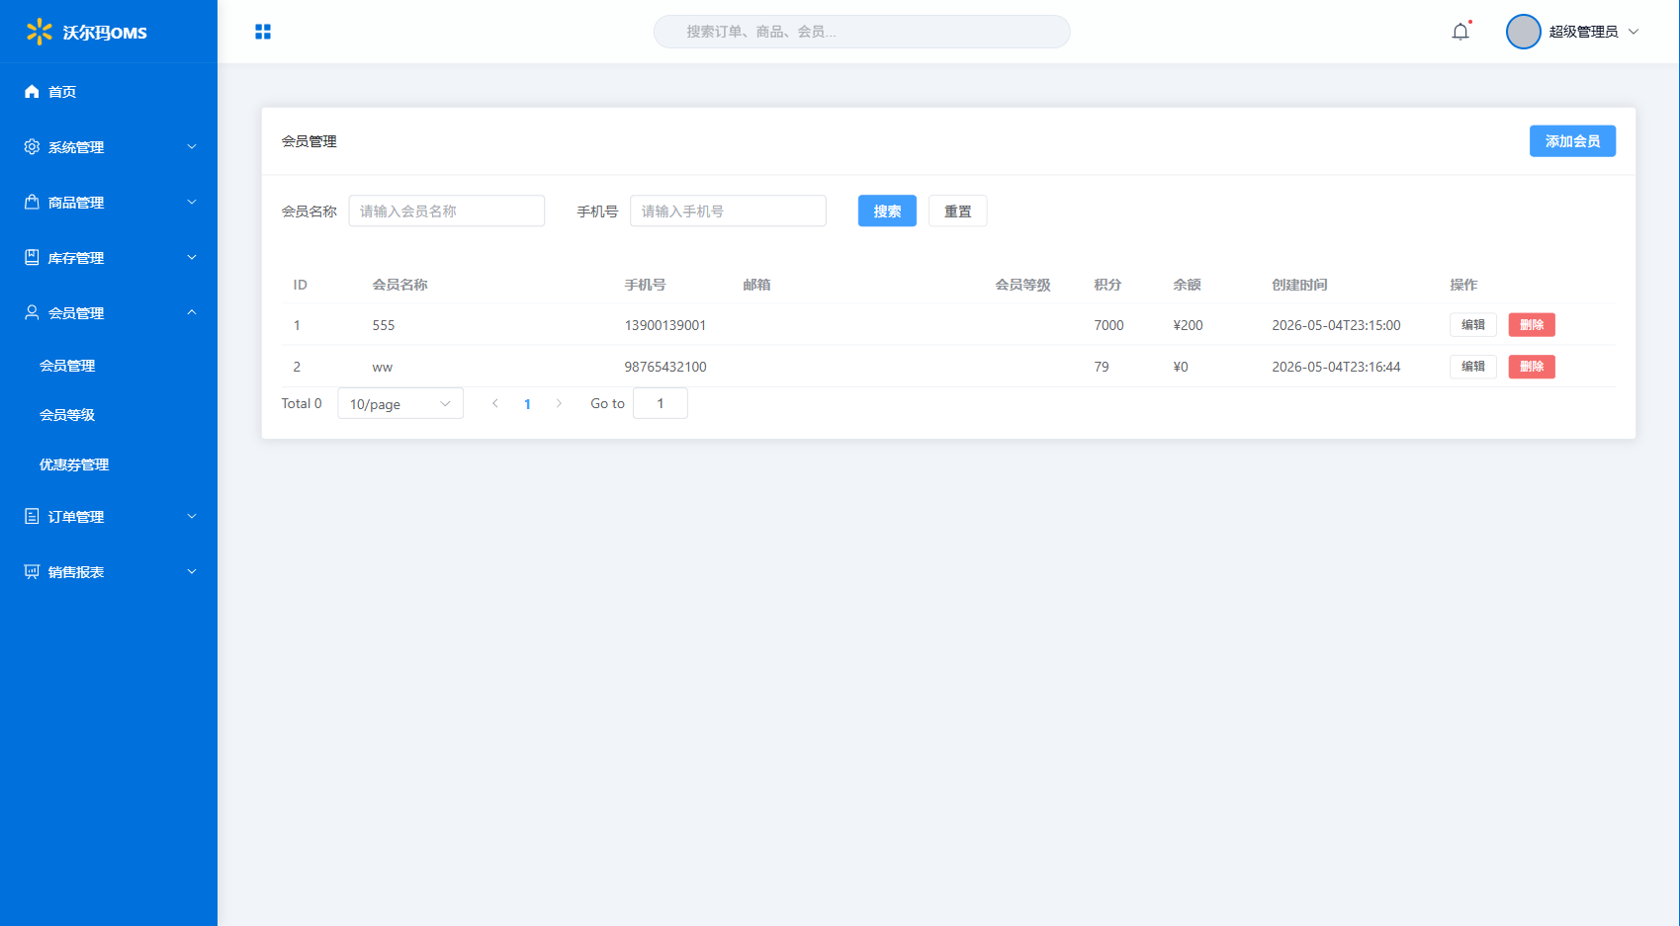
图5-6 会员管理页面

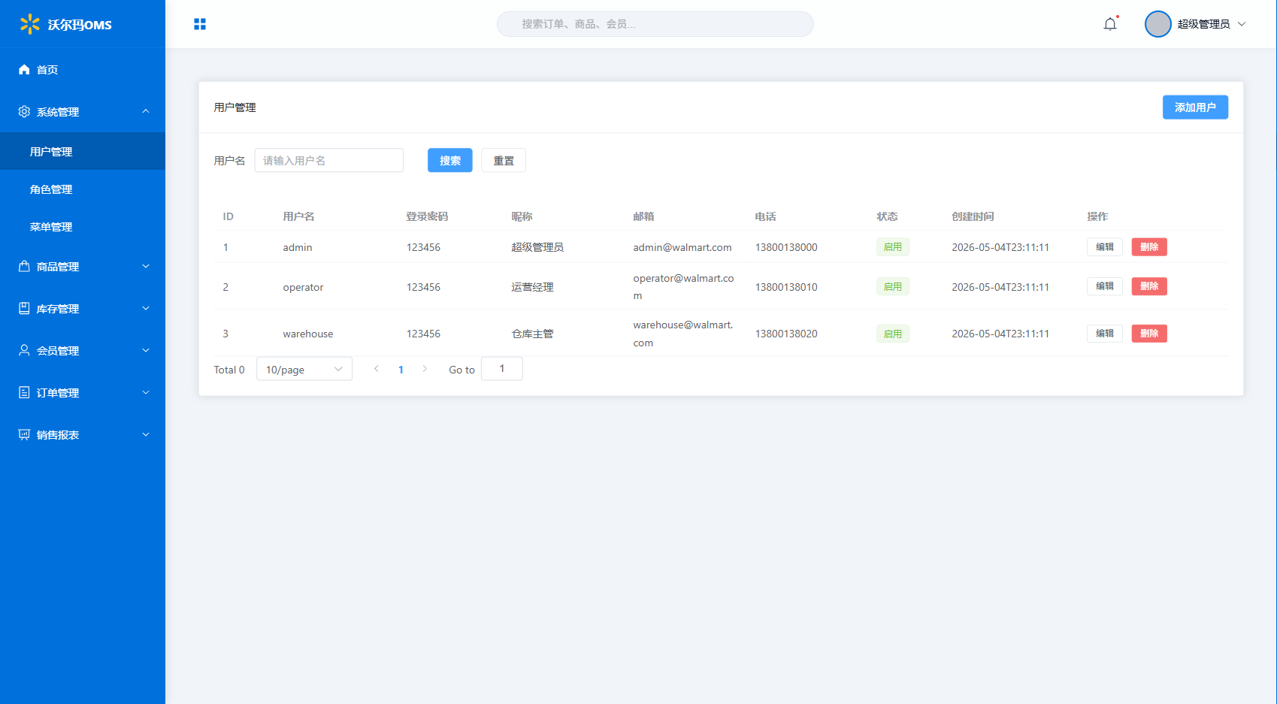
图5-7 用户管理页面

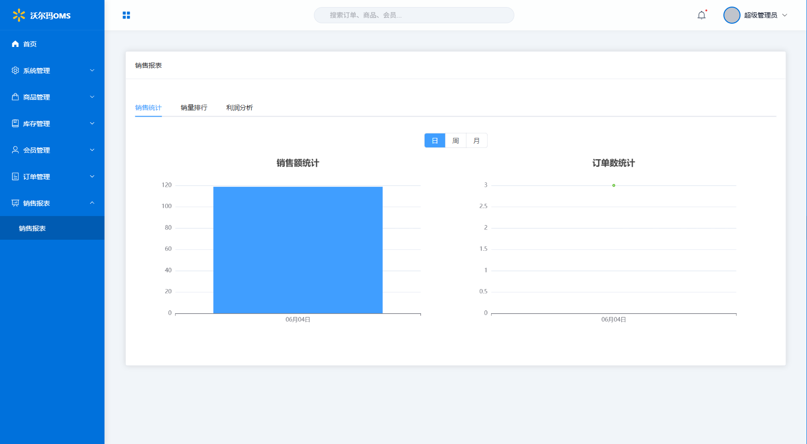
图5-8 销售报表页面

5.3.2 移动端商城
移动端商城采用Vue 3 + Vant构建，提供商品浏览、购物车、下单等移动端功能。

5.4 本章小结
本章介绍了系统的开发环境和各功能模块的具体实现过程。通过合理的代码组织和规范的编码实践，确保了系统的质量和可维护性。

第6章 系统测试

6.1 测试环境
项目 | 配置
操作系统 | Windows 11 Home China
处理器 | Intel Core i7
内存 | 16GB DDR4
硬盘 | 512GB SSD
数据库 | MySQL 8.0
浏览器 | Chrome 125.0

6.2 功能测试

6.2.1 用户登录测试
测试项 | 测试数据 | 预期结果 | 实际结果 | 是否通过
正常登录 | 用户名: admin  密码: 123456 | 登录成功，跳转首页 | 登录成功 | 是
密码错误 | 用户名: admin  密码: wrong | 提示密码错误 | 提示密码错误 | 是
用户名为空 | 用户名:  密码: 123456 | 提示请输入用户名 | 提示请输入用户名 | 是
密码为空 | 用户名: admin  密码: | 提示请输入密码 | 提示请输入密码 | 是

6.2.2 商品管理测试
测试项 | 操作步骤 | 预期结果 | 实际结果 | 是否通过
添加商品 | 填写商品信息，点击保存 | 商品添加成功 | 商品添加成功 | 是
编辑商品 | 修改商品名称，点击保存 | 商品信息更新成功 | 商品信息更新成功 | 是
删除商品 | 点击删除按钮，确认删除 | 商品删除成功 | 商品删除成功 | 是
商品上下架 | 点击上架/下架按钮 | 商品状态更新成功 | 商品状态更新成功 | 是
商品搜索 | 输入商品名称，点击搜索 | 显示匹配的商品 | 显示匹配的商品 | 是

6.2.3 订单管理测试
测试项 | 操作步骤 | 预期结果 | 实际结果 | 是否通过
查看订单列表 | 点击订单管理菜单 | 显示订单列表 | 显示订单列表 | 是
订单详情 | 点击订单详情按钮 | 显示订单详细信息 | 显示订单详细信息 | 是
订单状态更新 | 修改订单状态 | 订单状态更新成功 | 订单状态更新成功 | 是

6.3 性能测试
对系统进行了简单的性能测试，测试结果如下：
测试场景 | 并发用户数 | 平均响应时间 | 最大响应时间 | 成功率
用户登录 | 10 | 156ms | 320ms | 100%
商品列表查询 | 10 | 89ms | 180ms | 100%
商品添加 | 10 | 125ms | 250ms | 100%
订单查询 | 10 | 95ms | 200ms | 100%
测试结果表明，系统在10个并发用户的情况下，平均响应时间均在200ms以内，满足设计要求。

6.4 测试结论
通过功能测试和性能测试，验证了系统的各项功能正常运行，性能指标满足设计要求。系统具有良好的稳定性、可用性和响应速度，能够满足中小型超市的后台管理需求。

6.5 本章小结
本章对系统进行了全面的功能测试和性能测试。测试结果表明，系统的各项功能正常，性能良好，能够满足实际使用需求。

总结与展望

工作总结
本论文设计并实现了一个基于Spring Boot + Vue 3的沃尔玛超市后台管理系统。通过本次毕业设计，完成了以下工作：
完成了系统的需求分析，明确了系统的功能范围和性能要求。
完成了系统的总体架构设计、功能模块设计和数据库设计。
实现了系统的后端功能，包括用户认证、商品管理、订单管理、库存管理、会员管理等核心模块。
实现了系统的前端界面，包括后台管理系统和移动端商城两个应用。
对系统进行了功能测试和性能测试，验证了系统的正确性和稳定性。

不足与展望
虽然本系统已经实现了基本的功能，但仍存在一些不足之处：
系统目前仅支持基本的CRUD操作，缺乏更复杂的业务逻辑处理。
系统的安全机制相对简单，仅实现了基本的JWT认证，未实现更细粒度的权限控制。
系统缺乏数据分析和可视化功能，无法为决策提供数据支持。
系统尚未进行充分的性能优化和安全测试。
未来可以从以下几个方面对系统进行改进和优化：
引入微服务架构，提高系统的可扩展性和可维护性。
集成大数据分析技术，实现智能推荐和销售预测功能。
引入消息队列，实现异步处理和系统解耦。
增加移动端原生应用，提供更好的用户体验。
完善系统监控和日志管理，提高系统的运维效率。

参考文献
[1] Craig Walls. Spring Boot实战[M]. 人民邮电出版社, 2016.
[2] 梁灏. Vue.js实战[M]. 清华大学出版社, 2017.
[3] 刘增辉. MyBatis从入门到精通[M]. 电子工业出版社, 2017.
[4] 王鹏. Spring Boot + Vue全栈开发实战[M]. 清华大学出版社, 2018.
[5] 李刚. 疯狂Java讲义[M]. 电子工业出版社, 2018.
[6] 高洪岩. MySQL技术内幕[M]. 机械工业出版社, 2019.
[7] 张开涛. 亿级流量网站架构核心技术[M]. 电子工业出版社, 2017.
[8] 方志朋. 深入理解Spring Cloud与微服务构建[M]. 人民邮电出版社, 2018.
[9] 黄勇. 架构探险：从零开始写分布式服务框架[M]. 电子工业出版社, 2016.
[10] 林信良. Java JDK9学习笔记[M]. 清华大学出版社, 2018.

致 谢
时光飞逝，转眼间大学四年的学习生活即将结束。在本论文完成之际，我要向所有给予我帮助和支持的人表示衷心的感谢。
首先，我要感谢我的指导教师。在毕业设计的整个过程中，老师给予了我悉心的指导和帮助。从选题、开题到论文撰写，老师都给予了耐心的指导和宝贵的建议。老师严谨的治学态度和渊博的专业知识使我受益匪浅，这将是我人生中宝贵的财富。
其次，我要感谢计算机学院的各位老师。在大学四年的学习中，老师们传授了我专业知识和技能，为我今后的发展奠定了坚实的基础。
同时，我要感谢我的同学和朋友们。在学习和生活中，他们给予了我很多帮助和支持，陪我度过了美好的大学时光。
最后，我要感谢我的父母和家人。感谢他们多年来的养育之恩和默默支持，他们的关爱是我前进的动力。
在今后的工作和学习中，我将继续努力，不断进取，以优异的成绩回报所有关心和帮助过我的人。

